SIARAN PERS
Biro Hubungan Masyarakat
Gd. I Lt. 2, Jl. M.I. Ridwan Rais No. 5, Jakarta 10110 Telp: 021-3860371/Fax: 021-3508711
www.kemendag.go.id
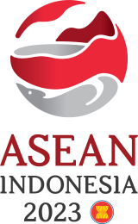
Jamin Kualitas Produk Bahan Bangunan dan Konstruksi, Mendag Zulkifli Hasan Teken MRA BCM
Semarang, 20 Agustus 2023 – Menteri Perdagangan Zulkifli Hasan menandatangani Pengaturan Pengakuan Bersama ASEAN untuk Bahan Bangunan dan Konstruksi (ASEAN Mutual Recognition Arrangements for Building and Construction Materials/MRA BCM) di Semarang, Jawa Tengah pada hari ini, Minggu (20/8). Penandatanganan dilakukan di sela-sela rangkaian Pertemuan ke-55 para Menteri Ekonomi ASEAN (55th ASEAN Economic Ministers’/AEM Meeting).

″MRA BCM merupakan komitmen pengakuan bersama atas sertifikasi penilaian bahan bangunan dan konstruksi di antara negara anggota ASEAN. Penandatanganan MRA BCM diharapkan dapat mengurangi biaya tambahan dan menjamin kualitas produk yang baik,″ jelas Mendag Zulkifli Hasan.

Mendag Zulkifli Hasan mengatakan, MRA diharapkan dapat mengeliminasi atau mengurangi hambatan perdagangan. Selain itu, meningkatkan standar fasilitas pengujian kelayakan sesama negara ASEAN.

“MRA dapat membantu mengurangi biaya yang dikeluarkan eksportir untuk laporan pengujian serta meningkatkan kepastian akses pasar. Pelaku usaha juga mendapatkan jaminan akan kualitas produk yang telah diuji sesuai dengan persyaratan dari MRA,” imbuh Mendag Zulkifli Hasan.

ASEAN Consultative Committee for Standard and Quality (ACCSQ) melalui Building and Construction Working Group (BCWG) telah menegosiasikan penyusunan MRA on BCM sejak 2012 silam. Pada implementasinya, MRA BCM sendiri terdiri dari tiga belas pasal dan tiga lampiran.

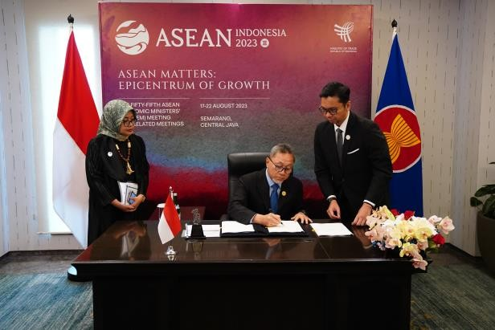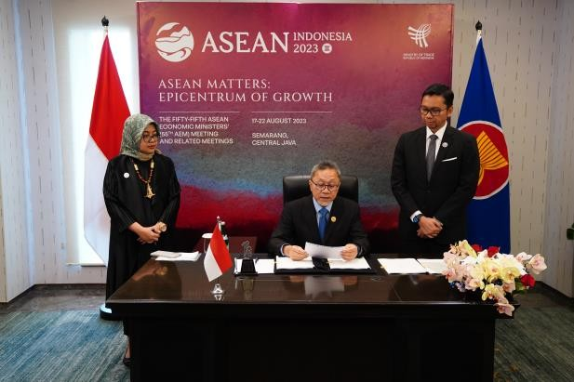

--selesai--

Informasi lebih lanjut hubungi:  Ani Mulyati  Kepala Biro Hubungan Masyarakat Kementerian Perdagangan  Email: pusathumas@kemendag.go.id | Dina Kurniasari  Direktur Perundingan ASEAN  Ditjen Perundingan Perdagangan Internasional Kementerian Perdagangan  Email: asean@kemendag.go.id

